# 框架迁移接口描述

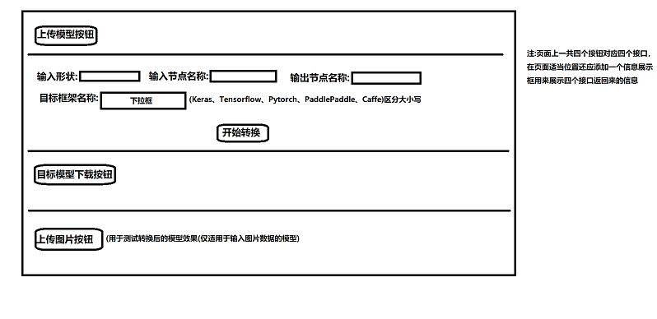

**图例(仅作参考)**

## 1.上传模型接口

**类型**：POST

**操作**：点击上传模型按钮，从本地选择模型文件点击上传

**请求地址**：http://10.128.12.15:6000/upload_model

## 2.模型转换接口

**类型**：POST

**操作**：填写文本框内容和选择下拉框选项(单选)后，点击开始转换则请求该接口。上述内容封装为json串，数据格式示例如下：

{"inputShape":[1,28,28],"inputName":"inputtest","outputName":"outputtest","targetFramework":"Tensorflow"}

各个键依次对应输入形状、输入节点名称、输出节点名称、目标框架名称。其中目标框架名称提供Tensorflow、Keras、PaddlePaddle三个选项，默认为Tensorflow。

**请求地址**: http://10.128.12.15:6000/transform

## 3.数据预测接口

**类型:**POST

**操作:**点击上传图片按钮从本地选择一张图片上传则请求该接口

**请求地址:** http://10.128.12.15:6000/predict

## 4.模型下载接口

**类型:**GET

**操作:**点击目标模型下载按钮则请求该接口,从服务端下载模型文件到本地

**请求地址:** http://10.128.12.15:6000/download_model

## 5.其他

页面上需要设置窗口用来展示上传的图片和各个接口返回的信息。